**GUÍA PLAN DE APRENDIZAJE SEMANA 2 (desde el 23 al 27 de marzo)**

Nombre: ____________________________Curso: ________ Fecha: _________

Te invitamos a que puedas jugar a través del computador en el siguiente link para que puedas ir aprendiendo y repasando. <https://www.aulapt.org/2013/03/02/manipulando-las-matematicas-valor-posicional/>

Una vez que entras debes ingresar a 5th Grade, cuando entras saldrá nuevamente los cursos y debes ingresar 5° grado, cuando entres tienes varios nombres busca donde están números naturales y puedes jugar en los siguientes:

A.1 Valor posicional en los números naturales

A.2 Números naturales en rectas numéricas

A.3 Comparar y ordenar números naturales

1.- Observa alrededor de tú casa y cuenta los siguientes objetos, luego escribe la cifra, en palabras y finalmente descompone cada uno de los datos como se muestra en el ejemplo.

a.- Sillas:

|  |  |  |
| --- | --- | --- |
| **Cantidad de elementos** | **Escribe en palabras la cantidad de sillas** | **Descompone la cifra de la cantidad de silla** |
| Sillas: 15 | Quince | **10 + 5 = 15** |
| Tenedores: |  |  |
| Cucharas: |  |  |

2.- Recorta los billetes y monedas que están en una hoja aparte, luego pega cada una de las monedas y billetes según corresponda a cada ejercicio.

a.- Julio tiene tres monedas de $ 500, una moneda de $50 y una moneda de $1 peso ¿Cuánto dinero tiene Julio?

|  |  |
| --- | --- |
| **Pega o dibuja la cantidad de billetes o monedas según corresponda.** | **Responde con respuesta completa ¿Cuánto dinero tiene Julio?** |

b.- Vanesa tiene tres billetes de $ 1.000, tres monedas de $ 100 y dos monedas de $ 10 pesos. ¿Cuánto dinero tiene Vanesa?

|  |  |
| --- | --- |
| **Pega o dibuja la cantidad de billetes o monedas según corresponda.** | **Responde con respuesta completa ¿Cuánto dinero tiene Vanesa?** |

c.- Javiera tiene dos billetes de $ 5.000, dos monedas de $ 50 y tres monedas de $ 100 pesos ¿Cuánto dinero tiene Javiera?

|  |  |
| --- | --- |
| **Pega la cantidad de billetes o monedas según corresponda.** | **Responde con respuesta completa ¿Cuánto dinero tiene Javiera?** |

3.- Observa la siguiente tabla y luego responde:

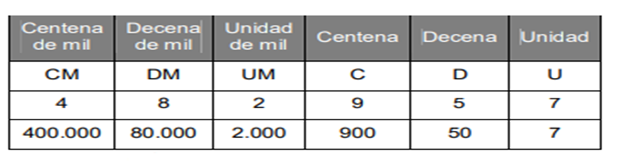

**Por ejemplo, 482. 957 el dígito 4 está en la posición de las centenas de mil y su valor según la posición que ocupa es 400.000.**

Escriba, en cada caso, el número que cumpla las siguientes condiciones:

a.- Tiene 5 cifras, 3 unidades de mil y 7 decenas _______________________________________________________

b.- Tiene 4 cifras, 4 unidades de millón y 9 decenas de mil _______________________________________________________

c.- Tiene 6 cifras, 2 decenas de millón, 8 unidades de mil y 1 centena

_______________________________________________________

4.- Compón o descompón el número según corresponda.

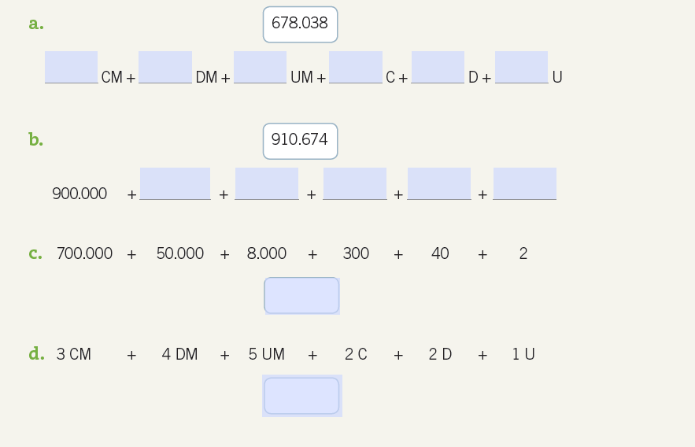

4.- ORDEN DE LAS OPERACIONES: Observa y lee el ejemplo para poder desarrollar las adiciones y sustracciones.

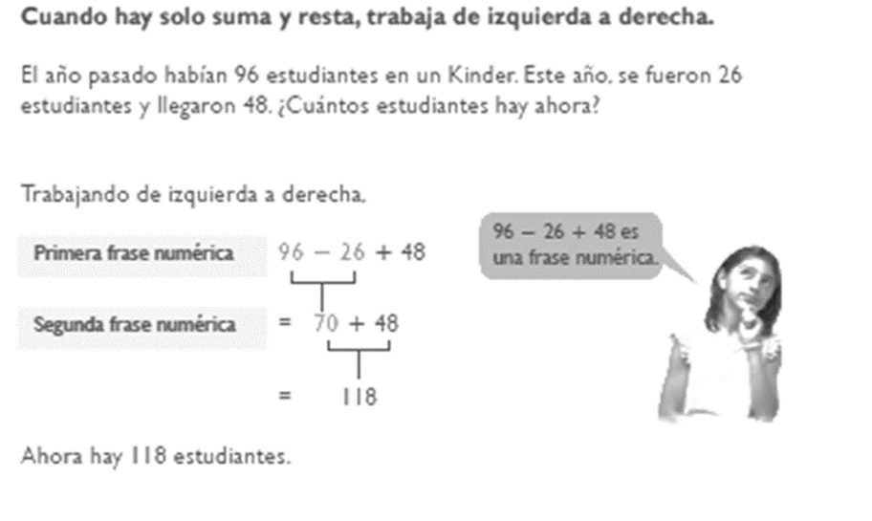

Ahora ejercita y aplica lo aprendido en el ejemplo:

a) 37 + 8 – 25 = b) 67 – 21 + 20 =

b) 32 – 12 + 26 – 15 = d) 50 + 27 – 19 – 35 =

5.- En los siguientes ejercicios determine el número que falta y escriba la operación que realizó.

+ 251 = 645

¿Qué operación realice?

810 - = 410

¿Qué operación realice?

75 + = 95

¿Qué operación realice?